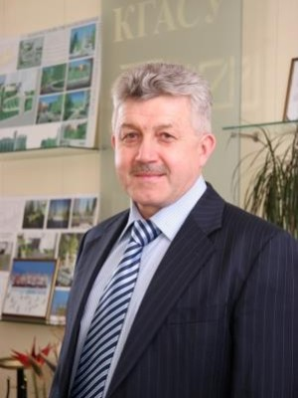

Низамов Рашит Курбангалиевич
профессор, доктор технических наук, Заслуженный работник высшей школы Российской Федерации, Академик Академии наук Республики Татарстан
Родился 23 мая 1957 года в г. Буинске Татарской АССР. Окончил в 1979 году Казанский инженерно-строительный институт по специальности «Производство строительных изделий и конструкций».
1979-1986 – ассистент Нижнекамского филиала КХТИ.
1986-1989 гг. – очная аспирантуре Казанского инженерно-строительного института.
1989 -1994 – ассистент, старший преподаватель, доцент Нижнекамского филиала КХТИ.
1994 -2008 доцент, профессор Казанского инженерно-строительного института (ныне Казанский государственный архитектурно-строительный университет), кафедра технологии строительных материалов, изделий и конструкций.
С 2007 года доктор технических наук. В 2008 году присвоено научное звание – профессор.
1996 - 2008 гг. – заместитель руководителя сертификационного испытательного центра «Татстройтест» КГАСУ.
В 2001 году был избран деканом строительно-технологического факультета.
2006-2008 г.г. – секретарь Ученого совета КГАСУ.
12 сентября 2008 г. на альтернативной основе во втором туре избран ректором Казанского государственного архитектурно-строительного университета, с 7 октября официально вступил в должность ректора.
В 2013 и 2018 гг. переизбран на должность ректора.
29 декабря 2021 года на конференции работников и обучающихся Р.К. Низамов избран ректором КГАСУ на новый срок.
Академик Академии наук Республики Татарстан.
Область научных интересов: строительное материаловедение (полимерные строительные материалы и высокопрочные бетоны).
Количество опубликованных работ - 255, в т.ч.: научных работ – 220, патентов – 9, учебно-методических работ - 26? из них 6 учебных пособий с грифом УМО. Результаты работ включены в международный каталог научно-технических разработок ЮНЕСКО.
Свободно владеет английским языком.
Награжден рядом государственных и ведомственных наград:
- Медаль «В память 1000-летия Казани» (2010).
- Благодарность Президента Республики Татарстан (2012).
- Почетное звание «Почетный работник сферы образования Российской Федерации» (2017).
- Знак отличия «За труд и доблесть на благо Казани» (2017).
- Медаль «За доблестный труд» (2017).
- Медаль «100-летие образования ТАССР» (2020).
- Почётной грамотой Президента Российской Федерации (2020).
- Медаль «За безупречный труд и отличие» Министерства науки и высшего образования Российской Федерации (2022).
- Золотая медаль Академии наук Республики Татарстан «За достижения в науке» (2022).
- Благодарность Президента Республики Татарстан (2022).
- Знак отличия ГК «Росатом» «За вклад в развитие студенческих отрядов атомной отрасли» (2022).
- Почётное звание «Заслуженный работник высшей школы Российской Федерации» (2022).

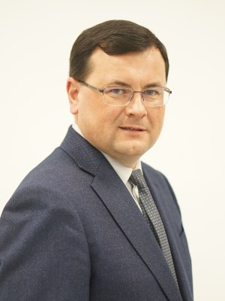

Вильданов Ильфак Элфикович
доцент, кандидат педагогических наук
Окончил Казанскую государственную архитектурно-строительную академию (КГАСА, в настоящее время КГАСУ) в 2000 году по специальности "Водоснабжение и водоотведение". В январе 2005 года защитил кандидатскую диссертацию на соискание ученой степени кандидата педагогических наук на тему: "Организационно-педагогические условия реализации технологии концентрированного обучения в техническом вузе на примере специальных дисциплин".
С октября 2008 года - Секретарь Ученого Совета КГАСУ.
С мая 2010 года - проректор по образовательной деятельности.

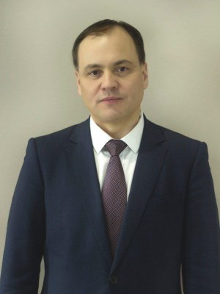

Вдовин Евгений Анатольевич
заведующий кафедрой, кандидат технических наук
В 1996 году окончил автодорожный факультет Казанской государственной архитектурно-строительной академии (КазГАСА), получив диплом инженера-строителя по специальности «Автомобильные дороги и аэродромы».
В 2000 г. защитил кандидатскую диссертацию в диссертационном Совете КазГАСА по специальности "Строительные материалы и изделия".
С 1998 г. - 2009г. работал в должности от ассистента до доцента кафедры «Автомобильные дороги" КГАСУ. С 2001 по 2008 гг. работал по совместительству в должности заместителя декана, затем декана автодорожного факультета. С 2009 г. - заведующий кафедрой «Изыскания и проектирование автомобильных дорог», с 2014г. - заведующий кафедрой «Автомобильные дороги», с 2015г. по н.вр. - заведующий кафедрой "Автомобильные дороги, мосты и тоннели".
С 2012 года по н.вр. - директор Института транспортных сооружений КГАСУ.
С 2001 г. - активный член Совета Молодежного общественного движения молодых ученых и специалистов Республики Татарстан (Совет). С 2003г. года являлся заместителем председателя Совета, а с 2006 по 2009 гг. - председателем Совета. С 2010 г. по н.вр. - заместитель председателя исполнительного комитета Регионального Молодежного общественного движения молодых ученых и специалистов Республики Татарстан. С 2008 по 2010 гг. являлся членом Общественной палаты Республики Татарстан.
Награжден почетной грамотой Казанского государственного архитектурно-строительного университета «За успехи, достигнутые в работе, и в связи с 75-летием КазГАСУ (2005 г.), медалью "В память 1000-летия Казани" (2005г.), Диплом Министерства транспорта Российской Федерации и Министерства транспорта и дорожного хозяйства Республики Татарстан «За работу «Перспективы развития дорожной сети Республики Татарстан до 2010 г.» (2006 г.), Почетным Дипломом Министерства по делам молодёжи, спортаи туризма Республики Татарстан «За реализацию Государственной молодёжной политики Республики Татарстан и активную работу в Совете молодых ученых и специалистов Республики Татарстан»(2006 г.), Почетной грамотой Министерства по делам молодёжи, спорта и туризма Республики Татарстан «За заслуги в области молодежной политики» (2009 г.), Благодарственным письмом Министра транспорта и дорожного хозяйства Республики Татарстан «За плодотворную работу по подготовке специалистов, личный вклад в развитие транспортного комплекса Республики Татарстан» (2010 г.), медалью Минобрнауки России «За вклад в реализацию государственной политики в области образования» (2021 г.).

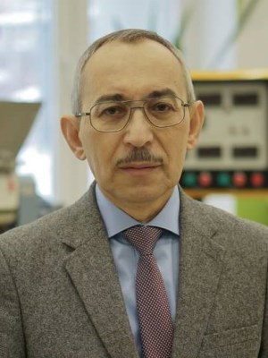

Кордончик Давид Михайлович
доцент, кандидат технических наук
В 2006 году под руководством Д.М. Кордончика была проведена работа по подготовке и открытию новой специальности "Информационные системы и технологии (в строительстве).
Специальность была успешно аккредитована. На сегодняшний день состоялось 14 выпусков специалистов и бакалавров.
В 2007 году Д.М. Кордончик возглавил созданную кафедру "Информационных систем и технологий в строительстве".
С 2008 года – проректор по организационно-правовым вопросам и информационным технологиям.
С 2018 года по настоящее время – проректор по организационно-правовым вопросам и воспитательной работе.
С 2014 года - зав.кафедрой Информационных технологий и САПР
С 2022 года - проректор по цифровизации



Боровских Игорь Викторович
доцент, кандидат технических наук
проректор по административно-хозяйственной
работе и безопасности
Окончил в 2005 году строительный факультет КГАСУ. В этом же году поступил в аспирантуру на кафедру технологии строительных материалов, изделий и конструкций. Под руководством профессора Хозина В.Г. в 2009 г. защитил кандидатскую диссертацию на тему: "Высокопрочный тонкозернистый базальтофибробетон".



Бариева Аэлина Асхатовна
доцент, кандидат социологических наук
начальник управления по молодежной политике и социальной работе



Чертаганова Дарья Алексеевна
Секретарь-референт ректора

